Практическое занятие №17.3

Тема: Составление программ с использование GUI Tkinter в PyCharm Communiti , изучение модуля OS.

Цель: Закрепить усвоенные знания, понятия, Алгоритмы, основные принципы составления программ, приобрести навыки составления программ с использованием GUT Tkinter в IDE PyCharm Community, изучить возможности модуля OS.

Постановка задач:

1. Перейти в каталог "PZ11" и вывести список файлов.

2. Перейти в корневой каталог проекта "PZ17.3" и создать папки "test" и "test1".

3. Переместить определенные файлы из каталога "PZ6" в папку "test" и переименовать определенный файл из каталога "PZ7" в "test1".

4. Вывести размер каждого файла в папке "test".

5. Найти файл с самым коротким именем в каталоге "PZ11".

6. Перейти в каталог с отчетом в формате .pdf и открыть этот файл.

7. Удалить определенный файл из папки "test1".

Текст программы:

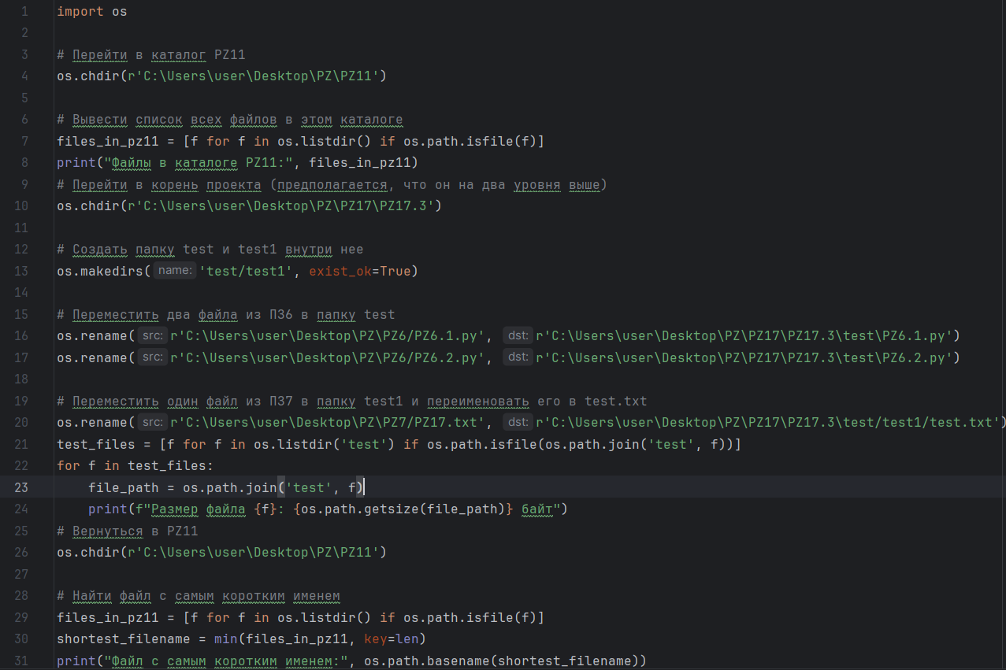 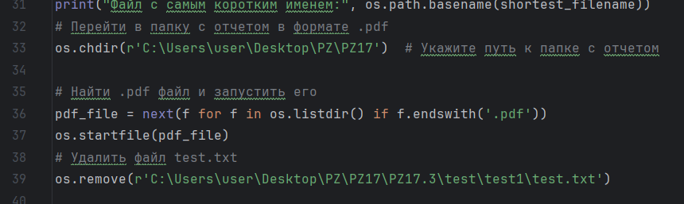

Протокол работы программы:

1. \*\*Переход в каталог PZ11:\*\*

- Программа использует os.chdir для перехода в каталог "PZ11".

2. \*\*Вывод списка файлов в каталоге PZ11:\*\*

- Список всех файлов в каталоге "PZ11" выводится с помощью os.listdir.

3. \*\*Переход в корень проекта (PZ17.3):\*\*

- Программа использует os.chdir для перехода в каталог "PZ17.3".

4. \*\*Создание папки test и test1:\*\*

- os.makedirs используется для создания папок "test" и "test1" внутри каталога "PZ17.3".

5. \*\*Перемещение файлов из ПЗ6 в папку test:\*\*

- os.rename используется для перемещения файлов "PZ6.1.py" и "PZ6.2.py" из каталога "PZ6" в папку "test".

6. \*\*Перемещение файла из ПЗ7 в папку test1 и переименование:\*\*

- os.rename используется для перемещения файла "PZ17.txt" из каталога "PZ7" в папку "test1" и переименования его в "test.txt".

7. \*\*Вывод размеров файлов в папке test:\*\*

- Размер каждого файла в папке "test" выводится с помощью os.path.getsize.

8. \*\*Возврат в PZ11:\*\*

- Программа снова использует os.chdir для возврата в каталог "PZ11".

9. \*\*Поиск файла с самым коротким именем:\*\*

- С помощью функции min находится файл с самым коротким именем.

10. \*\*Переход в папку с отчетом в формате .pdf:\*\*

- Программа использует os.chdir для перехода в каталог с отчетом.

11. \*\*Поиск .pdf файла и его открытие:\*\*

- Файл с расширением .pdf находится с помощью os.listdir и открывается с помощью os.startfile.

12. \*\*Удаление файла test.txt:\*\*

- Файл "test.txt" удаляется с помощью os.remove.

Вывод: Закрепила усвоенные знания, понятия, Алгоритмы, основные принципы составления программ, приобрела навыки составления программ с использованием GUT Tkinter в IDE PyCharm Community, изучила возможности модуля OS.